HỆ THỐNG PHANH TAY ĐIỆN TỬ (EPB)
Th.S. Võ Đắc Thịnh,
Trường Cao Đẳng Kỹ Thuật Lý Tự Trọng TP.HCM

TÓM TẮT
Trong xu hướng chung hiện nay thì hệ thống phanh tay là không thể thiếu trên xe ô tô. Phanh tay trên ô tô có nhiều loại khác nhau, vị trí đặt cần phanh tay cũng khác nhau. Trong phạm vi bài báo cáo này tác giả sẽ giới thiệu tổng quát về Hệ thống phanh tay điện tử trên xe Hyundai Tucson model 2015
- Tổng quan về hệ thống:
1.1 Công dụng phanh tay (phanh đỗ)
Khi ta muốn dừng, đỗ xe đặc biệt khi xe đậu trên đường dốc.
1.2 Phân loại
Có 3 loại cơ bản: Kéo bằng tay, bằng chân, bằng điện
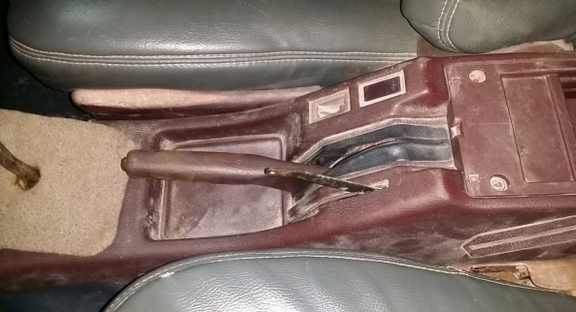  Hình 1: Phanh kéo bằng tay | 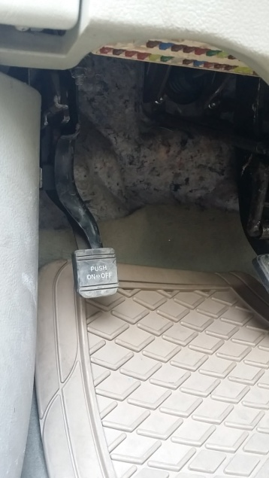  Hình 2: Phanh chân
1.3 Mô tả hệ thống phanh tay điện tử EPB
EPB là hệ thống phanh đỗ bằng điện. EPB nó khác những hệ thống cơ bản hiện nay mà nó hoạt động với loại cần phanh (thắng) tay. Hệ thống EPB gửi một tín hiệu đến ECU khi người lái bật công tắc. ECU điều khiển EPB nhịp nhàng với một mô tơ bước. EPB có nhiều chức năng:
- Chức năng phanh khẩn cấp khi hệ thống phanh thủy lực gặp sự cố.
- Tự động động vận hành.
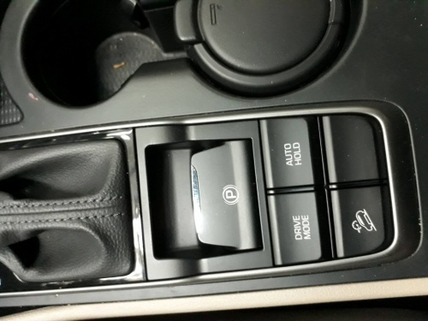
Hình 3: Cụm điều khiển phanh tay điện tử

2. Các chế độ hoạt động EPB

2.1. Hoạt động chuyển đổi tại điều kiện ổn định (đỗ tĩnh).
- Hệ thống phanh đỗ bằng tay bởi sự vận hành của công tắc EPB ở điều kiện ổn định.
- Với công tắc máy (công tắc đánh lửa) được bật, phanh đỗ được gài bởi lực kẹp giảm ít hơn 8% của độ dốc.
- Ngoại trừ những cái trên, nó thì luôn luôn gài bởi lực kẹp lớn.
2.2 Công tắc ngắt ở điều kiện ổn định (ngắt tĩnh).
- Ngắt phanh đỗ bằng tay hoạt động bởi công tắc EPB ở điều kiện ổn định.
- Để đảm bảo an toàn, nó chỉ ngắt khi công tắc máy được bật và bàn đạp phanh được đạp.
2.3 Phanh động lực khẩn cấp (phanh động lực)
Bộ giảm tốc được điều khiển bằng điện (ECD): Khi công tắc EPB hoạt động trong khi lái, yêu cầu hoạt động gửi tới VDC xuyên suốt khi công tắc hoạt động, để thủy lực hoạt động, phanh bởi VDC, không được vận hành bởi EPB.
Khóa bánh xe sau (RWU): Nếu VDC không hoạt động bình thường (VDC hỏng) bởi công tắc EPB hoạt động trong khi lái và thông tin tốc độ bánh xe có thể nhận được, EPB vận hành sẽ duy trì độc lập sự chuyển động an toàn của xe để phanh hoạt động suốt khi công tắc hoạt động.
Lên dốc chậm (SRU): Nếu VDC không hoạt động bình thường (VDC hỏng) bởi công tắc EPB hoạt động trong khi lái và thông tin tốc độ bánh xe có thể nhận được, EPB sẽ tăng lực đỗ dần dần để phanh hoạt động suốt khi công tắc hoạt động.
Tự động cung cấp lực của EPB (cung cấp tự động).
Ngừng xe với Auto Vehicle Hold (AVH) khi công tắc bật, và sau đó EPB sẽ được cung cấp tự động khi ngắt động cơ.
EPB tự động ngắt lực (ngắt 1 chiều):
- Hệ thống đỗ sẽ tự động ngắt khi đạp bàn đạp ga được ăn khớp với EPB.
- Để bảo vệ an toàn tự động ngắt, nó sẽ tự động ngắt chỉ khi tất cả phụ thuộc vào điều kiện dưới đây:
- Động cơ bật.
- Dây đai an toàn được gài
- Cửa, cốp xe và mui xe đã đóng.
Để ngăn cản xe di chuyển xuống đường dốc, nó sẽ tự động ngắt khi mômen bánh xe trên cấp độ đặc trưng dựa vào bề mặt dốc nhận được.
Ứng dụng của lực EPB khi xe chuyển động xuống đường dốc (roll away reclamp).
Lực phụ EPB được phát sinh khi chiếc xe di chuyển xuống dốc được phát hiện sau khi cung cấp lực EPB.
Với động cơ tắt, chức năng này được phép chỉ khi thông tin về tốc độ bánh xe có thể được nhận (khoảng 3 phút sau khi động cơ tắt).
P đến X (tự động ngắt của lực EPB trục số ). Khi chuyển cần gạt trục số từ vị trí P hay N đến vị trí D hay R, phanh đỗ sẽ được tự động ngắt.
Tuy nhiên, nó sẽ có thể xảy ra chỉ với động cơ nổ và đạp bàn đạp phanh, để đảm bảo an toàn khi tự động ngắt.
Auto Hold: Công tắc giữ giúp giữ cho xe ở trong điều kiện đỗ bằng việc cung cấp phanh thủy lực khi dừng.
- Điều kiện hoạt động.
- Động cơ hoạt động.
- Nút Auto Hold bật.
- Cửa phía tài xế / mui / cốp nên đóng.
- Người lái thắt dây an toàn.
- Tay số không ở vị trí P.
- Điều kiện đỗ hoàn hảo và đạp bàn đạp phanh.
- Tự động giữ ngăn chặn tình trạng của chiếc xe tối đa 10 phút. Van ESP giúp ngăn chặn tình trạng các đoạn dầu với áp lực xảy ra từ bàn đạp phanh.
- Thời gian tích trữ của hoạt động giữ tự động tối đa 30 phút.
- Chức năng ngắt tự động.
Chế độ giữ tự động được ngắt khi người lái bắt đầu tăng tốc xe hạ bàn đạp khi ở vị trí D/S/R.
- Tự động chuyển đổi sang giữ tự động EPB.
Tự động giữ sẽ chuyển đổi EPB hoạt động 1 cách tự động nếu bất kì 1 điều kiện dưới đây.
Trường hợp chuyển đổi bình thường
- Trong trường hợp cửa người lái mở và đai an toàn nới lỏng cùng thời gian.
- Trong trường hợp mui xe mở trong khi cần gạt ở vị trí D hay S.
- Trong trường hợp cốp mở khi cần gạt ở vị trí R.
- Trong trường hợp thời gian tự động giữ hoạt động hơn 10 phút.
- Dừng ở dốc 25 độ.
Điều kiện chuyển đổi không bình thường
- Khi bộ phận cảm biến của xe chuyển động.
- Khi cảm biến của hệ thống thủy lực ESP hư hỏng.
2.3 Đèn cảnh báo
Đèn cảnh báo EPB chỉ báo khi EPB ngắt hay gặp sự cố.
Đèn cảnh báo EPB chuyển sang bật trường họp dưới đây.
- Đèn cảnh báo EPB đến khoảng 3 giây sau khi công tắt máy được bật. Nếu hệ thống EPB đang làm việc tốt. Đèn cảnh báo EPB tắt.
- Nếu hệ thống EPB không hoạt động tốt.đèn cảnh báo sẽ bật.
- Dưới chế độ chẩn đoán. Đèn cảnh báo sẽ bật.
Đèn tự động giữ / chức năng của đèn tự động giữ.
(1) Công tắc tự động bật.
A. Hệ thống phanh hoạt động tự động khi tốc độ xe là 0 trong trường hợp đậu lại hay dừng đèn đỏ phanh hoạt động suốt (đèn của chức năng hệ thống giữ màu xanh).
B. Hệ thống phanh được ngắt tự động khi tăng bàn đạp ga (đèn của chức năng hệ thống giữ màu trắng).
(2) Công tắt tự động giữ tắt: Chức năng không hoạt động.
Kết luận
- Ưu điểm:
Chỉ khi đạp phanh chân kết hợp nhấn nút thì phanh tay điện tử mới được nhả (tức là Unlock). Điều này giúp xe không bị tuột dốc khi lái xe quên đạp phanh mà lại nhả phanh tay
Khi đỗ xe ô tô, tay số chuyển về vị trí P. Lúc này phanh tay điện tử tự động chuyển về chế độ khóa khi tắt máy. Việc làm này tránh được các rủi ro khi lái xe quên kéo phanh tay
Trong trường hợp lái xe quên nhả phanh tay mà vẫn đạp ga cho xe chạy thì phanh tay điện tử sẽ tự mở khóa để tránh tình trạng bó phanh, cháy phanh và bảo vệ động cơ, hệ thống truyền động không bị hư hại
Phanh tay điện tử gọn gàng mang lại không gian thoải mái cho khoang lái
Hệ thống phanh tay điều khiển điện tử là một cải tiến cần thiết, hợp lý, rất an toàn trên ô tô hiện đại
Hiện nay hầu hết các loại xe đắt tiền của các hãng đề được trang bị. Nó cải thiện đáng kể độ an toàn cho người tài xế và xe

TÀI LIỆU THAM KHẢO

[1] Tài liệu huấn luyện Hyundai, 2015

